**EACTS**

**需求分析报告**

2018年1月23日

需求分析撰写与修订记录

|  |  |  |  |
| --- | --- | --- | --- |
| **时间日期** | **版本** | **撰写、修订内容** | **执行人** |
| 2018-01-23 | V1.0 | 创建初始版本 | 张建中 |
|  |  |  |  |
|  |  |  |  |
|  |  |  |  |
|  |  |  |  |
|  |  |  |  |

**目 录**

第 1 章 总体说明 3

1.1 需求背景 3

1.2 基本定义和术语 3

1.3 数据字典 3

第 2 章 功能描述 4

2.1 业务流程简述 4

2.1.1 交易系统 4

2.2 应用整体架构 4

第 3 章 各功能需求分析 5

3.1 功能列表 5

3.2 交易系统模块 6

3.2.1 交易成交 6

3.2.2 产品发布 8

3.2.3 交易管理 9

3.2.4 会员信用 11

3.2.5 用户及权限管理 12

3.3 系统相关功能-接口交互要素 13

3.3.1 模块处理流程 13

3.3.2 成交系统与行情系统交互要素 13

# 总体说明

## 需求背景

待补充

## 基本定义和术语

待补充

## 数据字典

|  |  |  |  |
| --- | --- | --- | --- |
|  | | | |
|  |  |  |  |
|  |  |  |  |
|  |  |  |  |
|  |  |  |  |
|  |  |  |  |
|  | | | |
| **申请状态** |  |  | **申请状态说明** |
|  |  |  |  |
|  |  |  |  |
|  |  |  |  |
|  | | | |
| **匹配状态** | **一级状态** | **二级状态** | **状态说明** |
|  |  |  |  |
|  |  |  |  |
|  |  |  |  |
|  |  |  |  |
|  |  |  |  |
|  |  |  |  |
|  |  |  |  |
|  |  |  |  |
|  |  |  |  |
|  |  |  |  |
|  |  |  |  |
|  |  |  |  |
|  |  |  |  |
|  |  |  |  |
|  |  |  |  |

# 功能描述

## 业务流程简述

待补充

### 交易系统

##### （一）交易成交

待补充

## 应用整体架构

1.业务逻辑架构

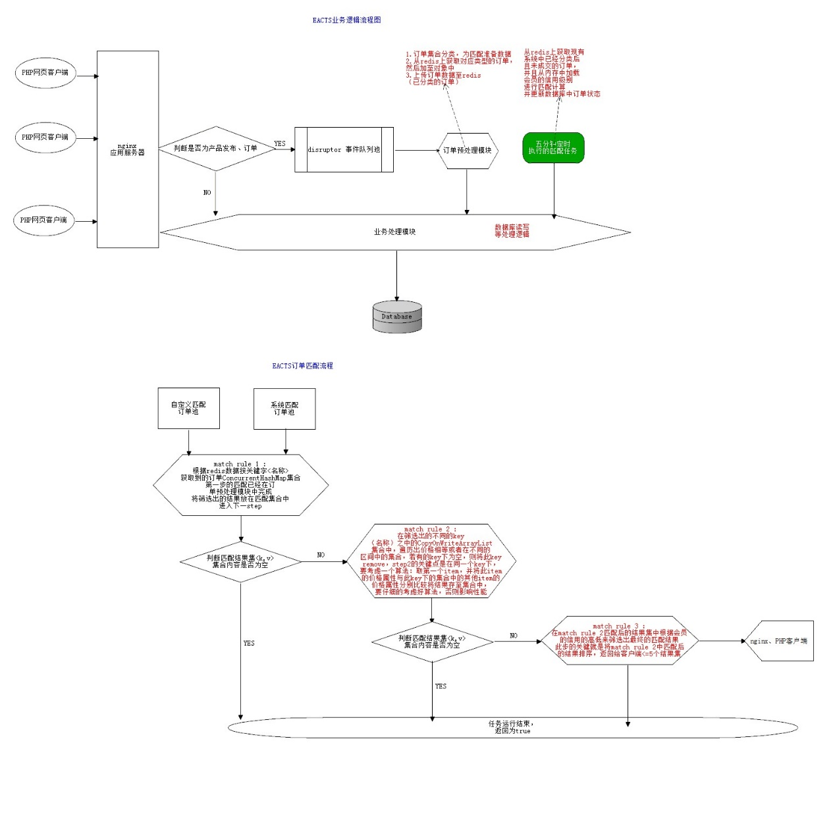

2.物理逻辑架构

待补充

# 各功能需求分析

## 功能列表

|  |  |  |  |
| --- | --- | --- | --- |
| 用例ID | 功能名称 | 新增/修改 | 编写人 |
| 3.2.1_001 | 交易成交 | 新增 | 张建中 |
| 3.2.2_001 | 产品发布 | 新增 | 张建中 |
|  |  |  |  |
|  |  |  |  |
|  |  |  |  |
|  |  |  |  |
|  |  |  |  |
|  |  |  |  |
|  |  |  |  |
|  |  |  |  |
|  |  |  |  |
|  |  |  |  |
|  |  |  |  |
|  |  |  |  |
|  |  |  |  |
|  |  |  |  |

## 交易系统模块

### 交易成交

#### 输入要素

数据来源为通过交易发布系统过来的交易数据和行情系统过来的行情数据.

#### 输出要素

交易订单的状态，托管系统，行情系统

#### 需求分析用例

|  |  |
| --- | --- |
| 用例编号 | 3.2.1_001 |
| 用例名称 | 交易成交 |
| 参与者 | 系统买方或者卖方用户 |
| 触发条件 | 无 |
| 前置条件 | 每五分钟启动一次 |
| 成功后置条件 | 无 |
| 失败后置条件 | 无 |
| 被包含的用例 | 无 |
| 包含的用例 | 无 |
| 假设 | 无 |
| 基本事件流 | 一．在系统规定的每5分钟启动一次撮合任务，撮合的匹配顺序：   1. 买家或者卖家发布的交易订单的产品名称要素原则： 2. 若是游戏产品的话，则产品名称要一致意思是产品所在的服务器和区域都要一致，因为考虑到游戏装备的不可跨服和跨区域性质，则要有上述特性.建议为了以后扩展的考虑，此处实现时要留出后续的参数和接口. 3. 若名称不完全一致的话，可以采用在A要求满足的条件下，采用模糊查询操作，筛选出符合要求的订单. 4. 买家或者卖家发布的交易订单的价格要素原则: 5. 若是订单匹配过程中，买家或者卖家都设置了产品成交浮动价格范围，则在买家或者卖家要求成交的价格范围中若是出现交集，则有存在成交的可能. 6. 若是买家或者卖家有一方无设置成交浮动价格范围，则若是满足双方价格有存在交集的情况，则有成交的可能. 7. 若是买家或者卖家双方都无设置成交浮动价格范围，则双方的价格一致时才有成交的可能. 8. 买家或者卖家的信用等级   系统根据买家或者卖家的信用的高低来决定成交的可能性，信用越高则越容易成交   1. 若是买家或者卖家中匹配的订单中有一方要求用户自定义成交，则系统要将匹配过程中按照匹配规则筛选出五个单子按照匹配规则排序后推送给要求用户自定义成交的卖家或者买家.此时对手方的订单状态为“等待对手方确认”(一阶段暂不实现用户自定义成交并且推送确认成交的订单的情况)   二．在交易成交之后，推送订单的情况至用户端.对于当天未成交的订单，则会实时显示订单的损益，允许在未成交的情况下，让用户修改订单和取消订单的情况，一阶段只允许修改订单的成交价格和波动范围.对于有实物托管至凭条的交易方，则订单的取消不会导致托管物品的变化.  托管物品归属变化有两种情况：  A.交易成交 B 用户自行在平台上提取托管物品  三.在交易成交之后，若是要求实物交割的，系统会发出短信通知卖方，按规定的时间内(暂定30分钟)交割实物,这个是用户线下进行，系统应给与提示，若是违约的话，系统将扣取一定的违约金(按照订单成交价格的5%扣取)给对手方作为补偿,违约金从会员的信用保证金中扣取. |
| 扩展事件流 |  |
| 异常事件流 |  |
| 字段列表 |  |
| 细节功能要求 |  |
| 非功能性需求 |  |
| 待解决问题 |  |
| 修改记录 |  |
| 改动后影响的功能 |  |

#### 界面原型

待补充

### 产品发布

系统产品和交易买卖订单的界面和数据来源

#### 输入要素

游戏种类,游戏名,游戏所在服务器,电子资产名字(关键字，系统匹配属性),具体资产类型(资产详细属性),单价/套价,发布时间,发布人,是否收取费用,费用,买卖类型.

#### 输出要素

订单的产生

#### 需求分析用例

|  |  |
| --- | --- |
| 用例编号 | 3.2.2_001 |
| 用例名称 | 产品发布 |
| 参与者 | 系统买方或者卖方用户 |
| 触发条件 | 无 |
| 前置条件 | 无 |
| 成功后置条件 | 无 |
| 失败后置条件 | 无 |
| 被包含的用例 | 无 |
| 包含的用例 | 无 |
| 假设 | 无 |
| 基本事件流 | 1. 用户根据界面中的选项来选出所要发布的产品的属性，提交至系统，系统会自动生成订单. 2. 若是用户无法在选项中找到所需要的项，可以选择自定义来填写自己的要发布的一些属性，然后提交系统，有系统管理员审核后，系统会自动生成订单，并且将此产品更新至系统产品库中 3. 若是卖方而且必须是要求实物交割的则必须限制其所发布的产品的价格小于等于其所交信用保证金*10.对于买方不做限制，这样做有利于在卖家违约的情况下收取卖方的违约金交付给买方的情况.对于不要求实物交割的不限制其发布的价格.但是对于买家来说，一定要交订单的全额至平台。对于卖家来说，系统应该能提示，因为发布产品的同时，若是价格超出太多，会影响成交，超出太大，系统会判定为恶意发布，会影响其信用等级. |
| 扩展事件流 |  |
| 异常事件流 |  |
| 字段列表 |  |
| 细节功能要求 |  |
| 非功能性需求 |  |
| 待解决问题 |  |
| 修改记录 |  |
| 改动后影响的功能 |  |

#### 界面原型

### 交易管理

成交的交易的查看以及状态的更新

#### 输入要素

待补充

#### 输出要素

待补充

#### 需求分析用例

|  |  |
| --- | --- |
| 用例编号 | 3.2.3_001 |
| 用例名称 | 交易管理 |
| 参与者 | 系统买方或者卖方用户 |
| 触发条件 | 无 |
| 前置条件 | 无 |
| 成功后置条件 | 无 |
| 失败后置条件 | 无 |
| 被包含的用例 | 无 |
| 包含的用例 | 无 |
| 假设 | 无 |
| 基本事件流 | 1. 用户登录可以查看自己的历史成交的交易和订单，系统保留一年以内的历史记录. 2. 系统管理员可以查看所有用户的历史成交的交易和订单，并且提供多种筛选条件可以查看. 3. 系统应提供多个tab页面，让用户可以查看“待成交”、“已成交”、“待确认”、“已撤单”等选项供用户查看各种类型的订单 4. 交易管理模块下面包括了托管物品的实现，在用户登录时在交易管理下面存在托管物品的栏目，用户可查看自己正在托管的物品和历史上已经托管的物品，界面显示，托管时间、截止时间、托管天数、托管用户、托管物品名称、订单号、托管费用、托管状态等等 5. 系统托管员可以查看托管物品，但是要过滤部分敏感信息. |
| 扩展事件流 |  |
| 异常事件流 |  |
| 字段列表 |  |
| 细节功能要求 |  |
| 非功能性需求 |  |
| 待解决问题 |  |
| 修改记录 |  |
| 改动后影响的功能 |  |

#### 界面原型

待补充

### 会员信用

记录和计算会员的信用级别

#### 输入要素

无

#### 输出要素

无

#### 需求分析用例

|  |  |
| --- | --- |
| 用例编号 | 3.2.4_001 |
| 用例名称 | 会员信用 |
| 参与者 | 系统买方或者卖方用户 |
| 触发条件 | 无 |
| 前置条件 | 无 |
| 成功后置条件 | 无 |
| 失败后置条件 | 无 |
| 被包含的用例 | 无 |
| 包含的用例 | 无 |
| 假设 | 无 |
| 基本事件流 | 1. 用户初次创建的时候有两种情况： 2. 用户未交信用保证金.对于买家无影响，对于卖家限制其交易，信用级别为5分. 3. 用户交了信用保证金，对于买家信用最高分+1分，对于卖家无影响.   简而言之，同是新创建的用户，在交了信用保证金后，其信用级别一个是5分一个是6分.  这个是保障成交的一个充分条件.   1. 系统设置一个评估模型，用来评估会员的信用,模型公式如下： 2. 会员有如下情况的一项，扣0.1分   买卖交割违约  恶意发布产品  货物质量投诉   1. 若会员分数降至0分，则直接冻结账户，信用降为 0 2. 会员信用的高低直接影响了成交率的高低. 3. 对于连续三次恶意发布商品的则直接冻结账户，信用降为 0 |
| 扩展事件流 |  |
| 异常事件流 |  |
| 字段列表 |  |
| 细节功能要求 |  |
| 非功能性需求 |  |
| 待解决问题 |  |
| 修改记录 |  |
| 改动后影响的功能 |  |

#### 界面原型

### 用户及权限管理

#### 输入要素

#### 输出要素

#### 需求分析用例

|  |  |
| --- | --- |
| 用例编号 | 3.2.5_001 |
| 用例名称 | 会员信用 |
| 参与者 | 系统管理员、托管员、业务管理员、一般用户 |
| 触发条件 | 无 |
| 前置条件 | 无 |
| 成功后置条件 | 无 |
| 失败后置条件 | 无 |
| 被包含的用例 | 无 |
| 包含的用例 | 无 |
| 假设 | 无 |
| 基本事件流 | 1. 系统用户分为系统管理员、业务管理员、托管员三种，系统管理员有极大的权限，业务管理员，给与其不同的业务权限，例如产品发布审核权限或者用户出金审核权限等等.托管员即为托管物品的管理及查看 2. 用户分为五种：钻石级别、黄金级别、白银级别、青铜级别、黑铁级别.不同级别的区别就是交付的信用保证金的高低，五w以上为钻石级别，可以发布或者交易五十万以上的物品.黄金级别为1w-5w可以发布10w到50w的物品，白银级别为5k-1w可以发布5w到10w的物品，青铜级别为3k到5k可以发布3w到5w的物品，黑铁级别为1k，可以发布小于1w以下的物品.具体的划分可以再斟酌. 3. 建议级别不同的用户应该在平台上有更大的权限，现在的区分为发布产品的价值不同，可以在匹配交易跌同时，可以增加对高级别的用户的匹配成功的概率.这个可以再斟酌一下. |
| 扩展事件流 |  |
| 异常事件流 |  |
| 字段列表 |  |
| 细节功能要求 |  |
| 非功能性需求 |  |
| 待解决问题 |  |
| 修改记录 |  |
| 改动后影响的功能 |  |

#### 界面原型

## 系统相关功能-接口交互要素

### 模块处理流程

无

### 成交系统与行情系统交互要素

#### 输入要素

待补充

#### 输出要素

无

#### 需求分析用例

|  |  |
| --- | --- |
| 用例编号 | 3.5.2_001 |
| 用例名称 |  |
| 参与者 |  |
| 触发条件 |  |
| 前置条件 |  |
| 成功后置条件 |  |
| 失败后置条件 |  |
| 被包含的用例 |  |
| 包含的用例 |  |
| 假设 |  |
| 基本事件流 |  |
| 扩展事件流 |  |
| 异常事件流 |  |
| 字段列表 |  |
| 细节功能要求 |  |
| 非功能性需求 |  |
| 待解决问题 |  |
| 修改记录 |  |
| 改动后影响的功能 |  |